人教版八年级物理上册 第三章 物态变化 第1节 温度 同步测试题
1．如图，把两只手分别放入热水和冷水中，然后，先把左手放入温水中，感觉温水的冷热程度；再把右手放入温水中，感觉温水的冷热程度，先后两次对温水冷热程度的感觉是 (选填“左手感觉热些”“右手感觉热些”或“一样热”)。
这一现象表明 (选填“物体的冷热程度叫温度”“只凭感觉判断温度是可靠的”或“只凭感觉判断温度是不可靠的”)。
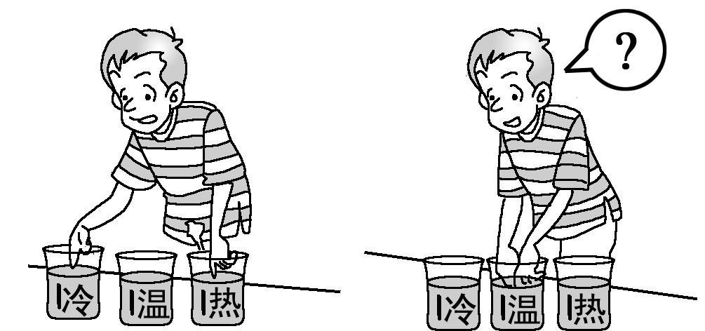
2．下列温度最接近23 ℃的是( )
A．健康成年人的体温
B．我国江南地区冬季最低气温
C．冰水混合物的温度
D．让人感觉温暖舒适的室温
3．在一个标准大气压下，冰水混合物的温度是_____ ℃，沸水的温度是_____ ℃，北京一月份的平均气温是“－4.7 ℃”，读作 。
4．如图所示是小翔同学练习用温度计测水温的情景，其中操作正确的是( )
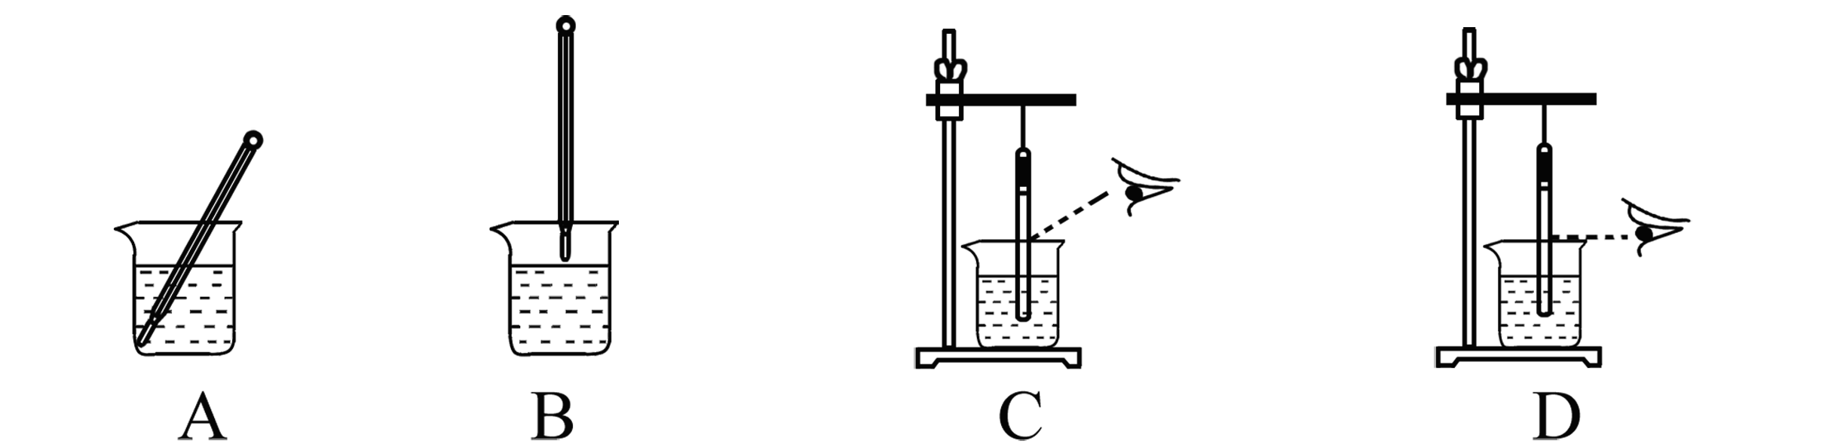
5.如图所示，温度计的读数方法正确的是_____，__ ___种方法读数偏大(以上两空选填“A”“B”或“C”)，温度计示数应为_____ ℃。
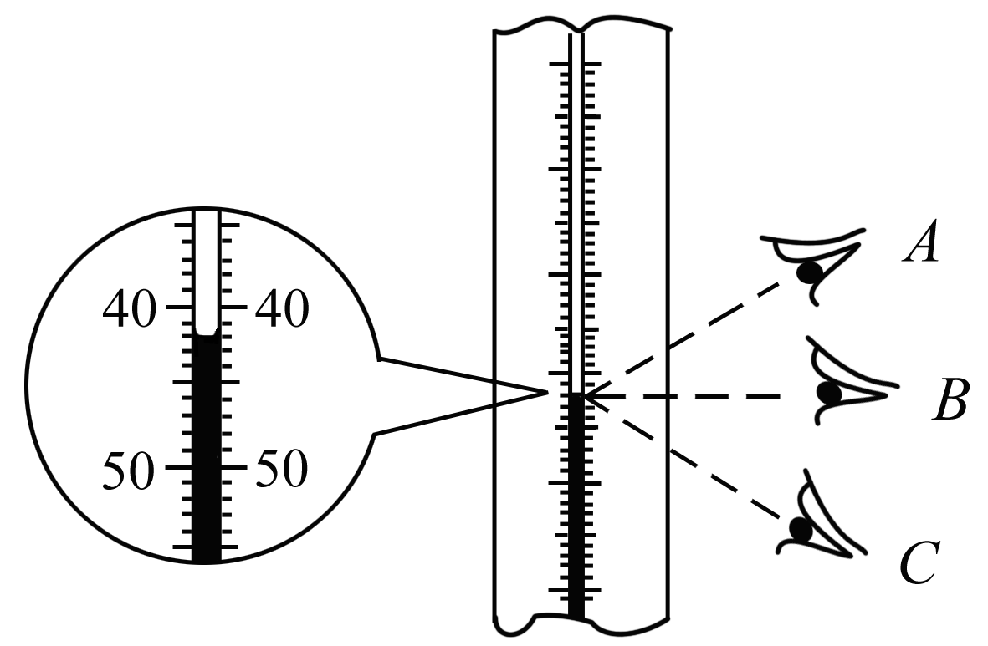
知识点3：体温计
6．如图所示的是一支体温计。下列关于该体温计的说法中正确的是( )
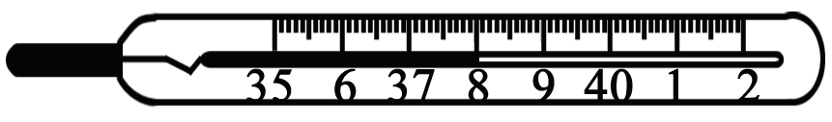
A．它的示数是8 ℃
B．它的分度值是1 ℃
C．它不能离开被测物体读数
D．它是根据液体热胀冷缩的规律制成的
7．如图是某同学测热水温度(70 ℃左右)的示意图，请你指出他在实验中的错误：
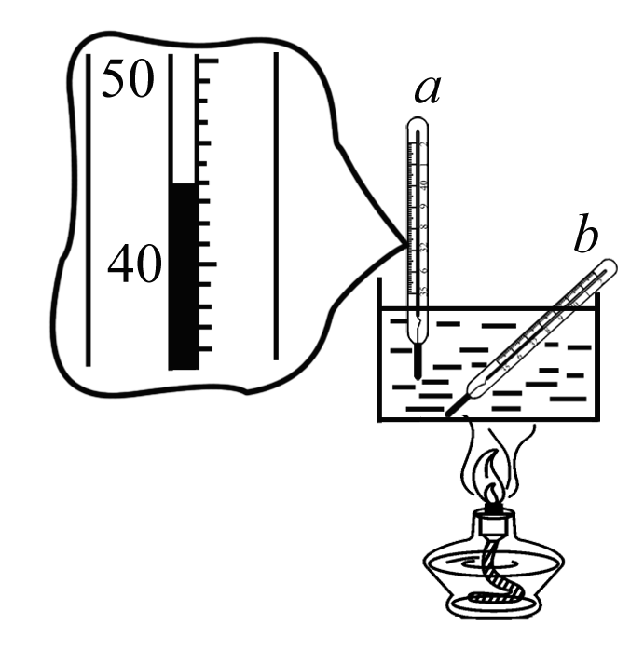
8．如图所示，放置在盛有水的烧杯中的两支温度计a、b，加热时，b温度计的示数始终比a的示数高，其原因是 。停止加热后，a温度计的示数如图中所示，则a温度计的示数是_____ ℃。
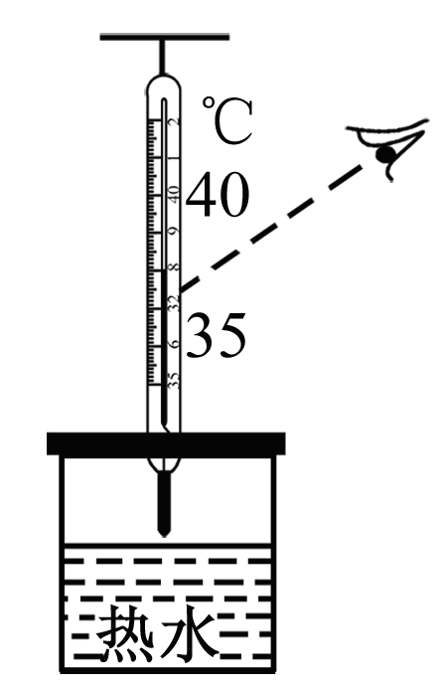

9．有三支温度计，它们的测量范围分别是甲：35 ℃～42 ℃；乙：－20 ℃～50 ℃；丙：－10 ℃～110 ℃。如果要用来测量气温，应选择温度计_____；如果要用来测量沸水的温度，应选择温度计_____；如果要用来测量体温，应选择温度计_____。
10．甲、乙、丙三位同学的体温分别是37.2 ℃、37.5 ℃、36.8 ℃，如果用一支甩过的体温计测了甲同学的体温后，忘记了甩，接着测乙和丙的体温，则体温计显示的示数分别是( )
A．37.5 ℃，36.8 ℃ B．37.2 ℃，37.5 ℃
C．37.5 ℃，37.5 ℃ D．37.2 ℃，36.8 ℃
11．(多选)为了提高温度计测量温度的准确度，下列措施中合理的是( )
A．将玻璃管内径做细些
B．将玻璃管内径做粗些
C．将玻璃泡做大些
D．将玻璃泡中的液体换用容易膨胀的液体
12．在用温度计测量开水温度的实验中：
(1)使用温度计前，应观察温度计的量程。若被测温度高于温度计所能测的最高温度，可能将温度计_____；若被测温度低于温度计所能测的最低温度，将 (填可能发生的现象)。
(2)下面是某同学测量开水温度的实验步骤：
A．选取温度计，观察温度计的量程和分度值；
B．估计被测开水的温度；
C．取出温度计，观察其示数；
D．让温度计的玻璃泡与水充分接触。
①上述实验步骤中明显错误的是( )
②纠正错误的操作，则正确的实验顺序是__________ (填实验序号)。
13．如图所示是体温计和实验室常用温度计，请简要说出它们在构造或使用上的两个不同点。

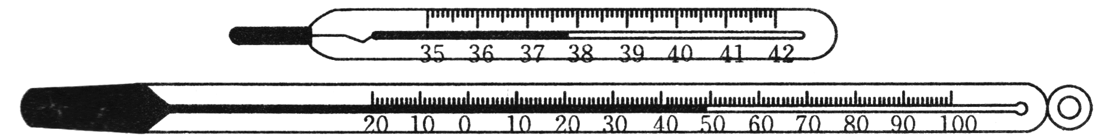

(1) 。

(2) 。
14．如图为伽利略制造的第一个温度计，它可以测量气温。若外部大气压不变，在气温发生变化，使玻璃管内液面上升或下降，从而测量出气温的高低。以下说法正确的是( )
A．当气温升高时，球内气体体积膨胀，玻璃管内液面下降
B．当气温升高时，球内气体体积缩小，玻璃管内液面上升
C．当气温降低时，球内气体体积缩小，玻璃管内液面下降
D．当气温降低时，球内气体体积膨胀，玻璃管内液面上升
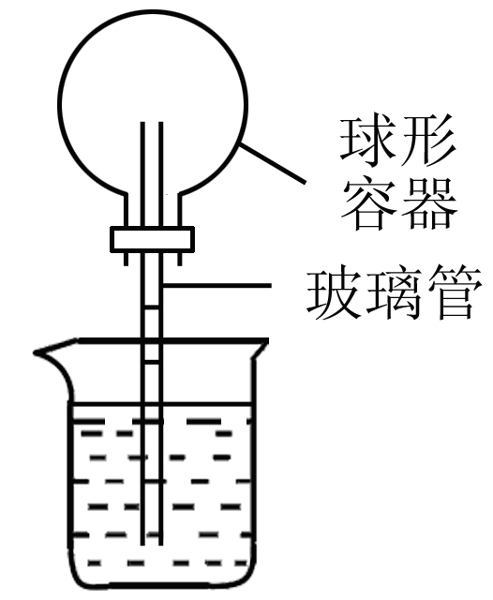

答案：
1. 右手感觉热些 只凭感觉判断温度是不可靠的
2. D
3. 0 100 零下4.7摄氏度(或负4.7摄氏度)
4. D
5. B A －42
6. D
7. (1)温度计的量程太小。
(2)温度计的玻璃泡没有全部浸没在被测液体中。
(3)视线没有与温度计中液面的上表面相平。
8. 温度计的玻璃泡碰到容器底，使得b的示数偏高 44
9. 乙 丙 甲
10. C
11. ACD
12. (1)胀破 不能测出被测物体的温度
(2) BADC
13. (1) 体温计、实验室温度计的量程不同
(2) 体温计可以拿出体外读数，实验室温度计不能拿出被测物体读数
14. A

